CONSEJO ESCOLAR RESOLUTIVO

ACTA Nº 8

Fecha: 28 de Septiembre del 2022

Hora inicio: 18:30 hrs.

Participantes:

1. Martina Soto (Representante del centro de alumnos/as).
2. Eloísa Bahamonde (Representante del centro de alumnos/as).
3. Jacinta Banda (Representante del centro de alumnos/as).
4. Mariano Jarret (Representante del centro de alumnos/as).
5. Sophia Cortés (Representante del centro de alumnos/as).
6. Marcela Sepúlveda (Representante de Centro de padres y apoderados/as).
7. Trinidad Lizana (Representante de Ex alumnos/as).
8. Andrea Alarcón (Representante de Ex alumnos/as).
9. Daniela Fuentes (Representante de Asistentes de la Educación).
10. Nathalie Arroyo (Representante de Asistentes de la Educación).
11. Graciela Navarro (Representante de los/as Docentes).
12. Sergio Pino (Representante de los/as Docentes).
13. Almendra Fernández (Representante de la Corporación).
14. Alex Navarro (Representante de la Corporación).
15. Javier Cerda (Inspector General).
16. Edda Navarro (UTP EM).
17. Loreto León (UTP EGB)
18. Lía Chacana (Coord. PIE)
19. Camila Velis (Directora Académica).

Tabla:

1. Evaluación jornada escolar completa (revisaremos y analizaremos propuesta emanada del CEE que mandé por correo el 6 de septiembre). La idea es sumar la discusión de sus respectivos estamentos.

2. Actualización de medidas sanitarias que entran en vigencia desde el 1 de octubre (adjunto archivo).

3. Conformación comisión becas FIC (adjunto reglamento 2021).

4. Calendario escolar del último trimestre del año.

5. Protocolo viaje de estudios y vigilias.

6. Estado del arte: activación de protocolos, reemplazos trabajadores por licencias médicas

7. Otros (representante estudiantes agregan a la tabla: Semana de aniversario).

**Desarrollo:**

1. Se aprueba acta CER anterior (acta Nº 7 del 29 de agosto), esta será publicada en la página del colegio dentro de la semana.
2. **Representante de estudiantes.** Realizan resumen de las propuestas enviadas el 6 de septiembre, presentan diagnóstico en torno al agobio y lo necesario para la comunidad aumentar tiempo de recreos y almuerzos.
   1. **Representante de docentes.** Comparten reflexión emanada desde asamblea de docentes en torno al tema de fondo que es la estructuración de la JEC y sus consecuencias. Aceptación propuesta emanada por parte de les estudiantes.
   2. **Representante de asistentes de la educación.** Evaluación de la propuesta de estudiantes en torno a aumentar recreos a 20 minutos se considera positivo, y complementan con tres propuestas: 1. considerar apoyo a inspectores en los recreos. 2. La propuesta de horario no lectivo se realice en la casa por parte de les trabajadores. 3. propuesta reducción jornada escolar completa disminuyendo 1 hora. Horario de salida a las 15:00 hrs. Lo anterior, debido al agobio de la JEC. (se aclara que el punto 3 no es viable ministerialmente).
   3. **Representante de apoderades.** Comparten reflexiones de la asamblea mesa de delegades en donde participaron 12cursos de 17. Reflexión en torno al cansancio de los y las estudiantes. Agregar microondas al casino. Consultan en torno al impacto de la propuesta de estudiantes en la extensión de la jornada escolar. (Se aclara que la propuesta de estudiantes no afecta el ingreso y salida del colegio).
   4. **Integrante del equipo directivo. UTP EM.** indica detalles de la jornada escolar completa y sus implicancias a partir de la presentación de un panorama general con factores, tales como: modificación cargas horarias de les docentes y el esfuerzo de parte del colegio en torno a mantener las mismas por ejemplo en el caso de la electividad del año 2022, agobio en la comunidad educativa por la JEC, inspectoría requiere contribuciones como turnos éticos para cubrir los espacios, ausentismo docente, contexto educativo. El trabajo de elaboración de una Jornada Escolar Completa requiere trabajo colaborativo, voluntades de diferentes estamentos de la comunidad y la corporación multiestamental, ya que son los temas contractuales de docentes. Se ha iniciado proceso por parte del equipo de gestión: actualización JEC, generar un plan para abordar e ir en etapas, se extiende invitación a trabajar al representante estamento de docentes.
   5. **Integrante del equipo directivo. UTP EGB.** Explica que la JEC proporciona una identificación del currículo y el proyecto educativo aportando a la integralidad del espacio. Se reitera invitación a participar a todos los estamentos en torno a la JEC. Comisión será en conjunto con coordinaciones técnico pedagógicas que ya han iniciado este proceso.
   6. **Representante de docentes.** Comentan en torno a la importancia de cubrir y reforzar trabajo desde inspectoría.
   7. **Proceso de votación.** Con 3 votos a favor de la medida, 1 voto de abstención y 1 voto en contra de la medida **se acepta modificación aumento 5 minutos de recreo y 15 minutos de almuerzo**. Incluir información en circular número 10, la medida entra en vigencia desde el lunes 3 octubre. Se solicita a los estamentos bajar información a sus respectivos estamentos.
3. **Actualización de las medidas sanitarias.** Se presenta resumen del documento. **Inspector General,** presenta evaluación y diagnóstico en torno a las cuadrillas sanitarias, explicando que los principales actores han sido inspectores y equipo de mantención, luego hace reconocimiento comunitario, puesto que no han existido brotes en la comunidad, en el transcurso del años solo dos cursos debieron hacer cuarentena.

Finalmente, señala que independiente de la actualización de las medidas sanitarias debemos seguir con medidas preventivas.

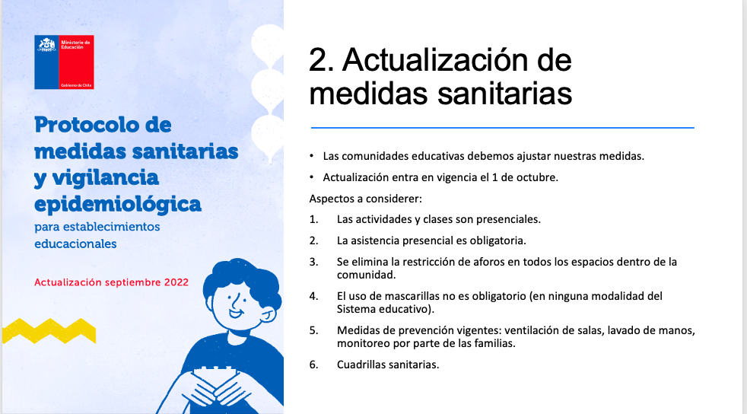

* 1. **Reuniones presenciales CER.** En coherencia con las nuevas medidas sanitarias por ejemplo las reuniones serán presenciales, se hace consulta en torno a la modalidad de las reuniones de este CER. Cada representante entrega su punto de vista: **representante de ex estudiantes** indican que apoyan que se realicen reuniones presenciales y de lo positivo de la medida en términos vinculares. **Representante de les apoderades** también reflexiona en torno a lo positivo de la medida y apoyo a la presencialidad de la reunión. **Representante de les docentes** reflexiona en torno a los factores positivos de la medida y su apoyo a la presencialidad. **Representante de los asistentes de la educación** reflexionan en torno a los factores positivos, pero enfatizan que no se debe perder de vista su flexibilización dado que por ejemplo les estudiantes no pueden circular tan tarde por su resguardo y movilización. **Representante de estudiantes** indican que están en conocimiento de los aspectos positivos y que conversaron en reunión, reconocen los factores positivos, pero no se pueden movilizan tan tarde y los horarios son muy extensos.
  2. **Conclusiones:** representantes de todos los estamentos comprenden las dificultades planteadas y se llega a que las reuniones desde octubre serán presenciales, el horario se ajusta desde las 17:00 hasta las 19:00 hrs debemos trabajar aspectos logísticos para que esto se cumpla, se acoge medida de flexibilidad para quienes requieran conexión online (excepcional).

4. **Becas FIC.** Almendra Fernández, explica los elementos centrales del reglamento enviado por correo electrónico y responde dudas. Se presenta calendario, la próxima semana se debe realizar la primera reunión. El formulario será virtual, es decir al igual que en años anteriores se seguirá con la política de 0 papel. Desde el día lunes comienzan las postulaciones, representantes del estamento docente indicarán el nombre del integrante y Marcela Sepúlveda será integrante de la comisión.

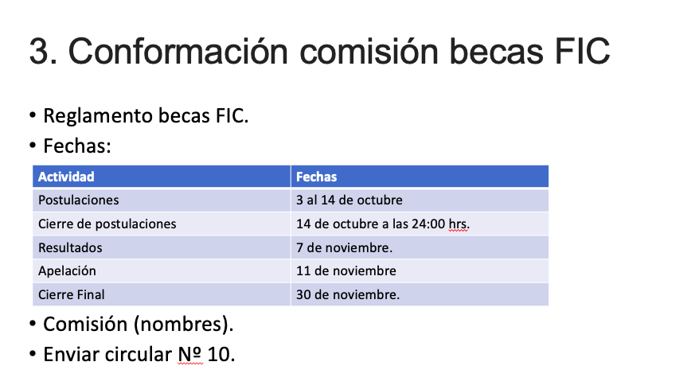5. **Calendario Escolar tercer trimestre**

Se presenta calendario y se realizan observaciones.

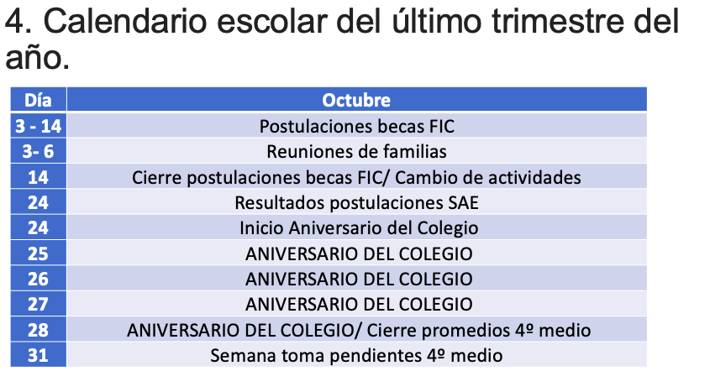

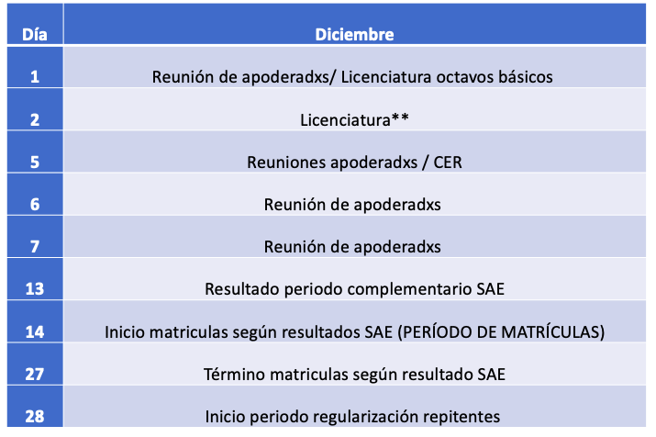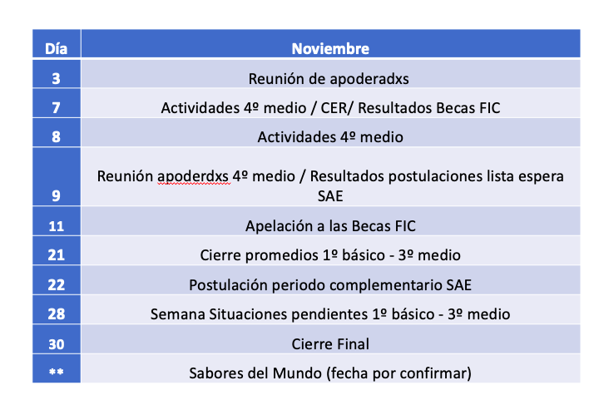

6. **Protocolo viaje de estudios y vigilias.** Se da lectura general a ambos protocolos y se acuerda que por motivos del tiempo se mande por correo electrónico y que las observaciones se realicen vía correo hasta el martes 4 octubre.

7. **Estado del arte:** activación de protocolos, reemplazos trabajadores por licencias médicas

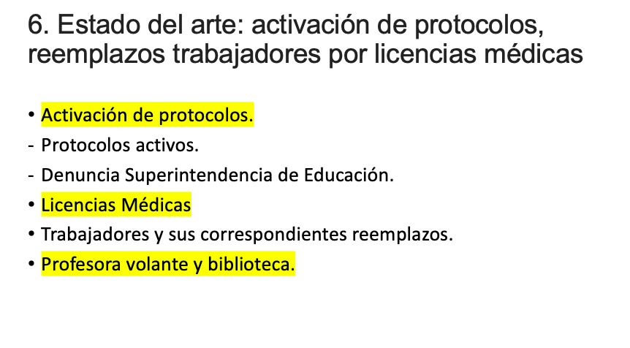**8. Semana de aniversario.** Estudiantes presentan puntos y actividades que han organizado, se hacen consultas en torno a posibles actividades como vigilia de enseñanza media y actividad de aniversario. Se presenta a grandes rasgos las ventajas y desventajas. Se propone hacer reunión con centro de estudiantes para aclarar dudas

**Acuerdos y compromisos:**

1. Enviar acta para ser aprobada y publicada.
2. Se extiende invitación a trabajar en la JEC a todos los estamentos del CER. Representantes indicaran quienes se harán parte de esto.
3. Incluir información ajuste de recreos y horario de almuerzo en la circular número 10, **la medida entra en vigencia desde el lunes 3 octubre**. Se solicita a les representantes bajar información a sus respectivos estamentos.
4. Acordar día de las reuniones presenciales, se entiende que se aprueba propuesta de horario de 17:00 a 19:00 hrs y que de manera excepcional ser hará un link para quienes por temas comprensibles explicado en la reunión no pueden asistir a la instancia. **Por favor enviar propuesta de día, considerar que en principio debiese ser día lunes.**
5. Se enviará en circular Nº 10 la fecha de las becas FIC. Queda pendiente enviar nombre del representante de les docentes. Deben indicar a dirección o Almendra Fernández este para constituir la comisión.
6. Se envía por correo electrónico 2 protocolos para su respectiva retroalimentación.
7. Coordinar entrevista con centro de estudiantes.

Hora de término: 20:55 hrs.